“条令纲要学习月”动员部署会

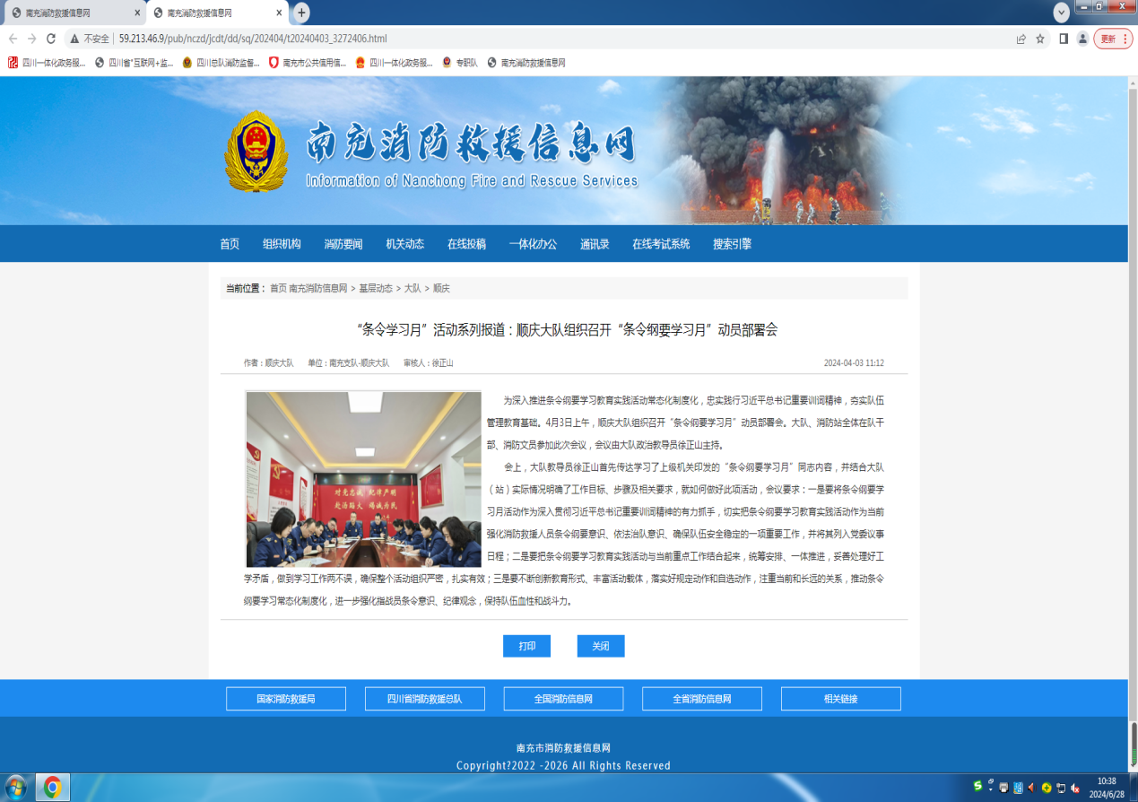

“九无”安全创建工作动员部署会

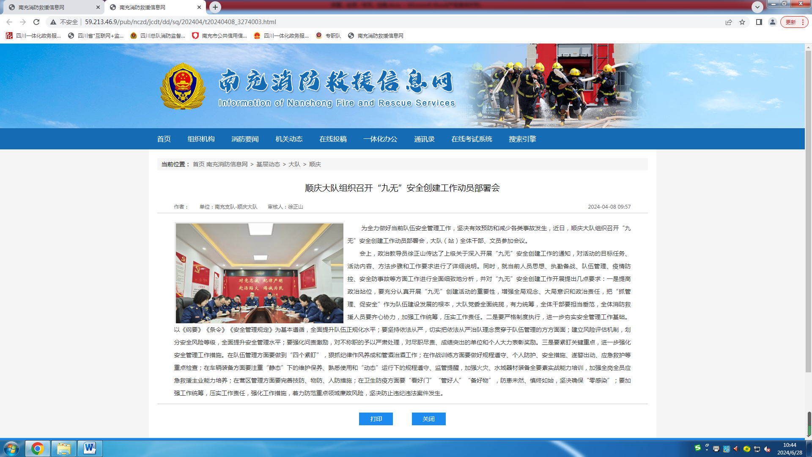

2024年消防技术服务机构和消防职业资格证书专项检查动员部署会

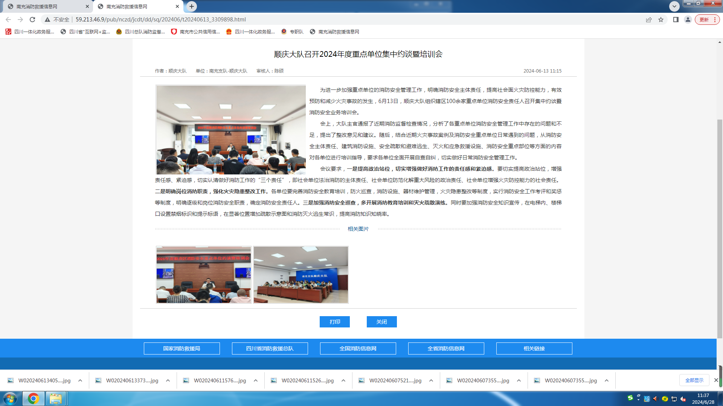

安全生产治本攻坚三年行动动员部署会

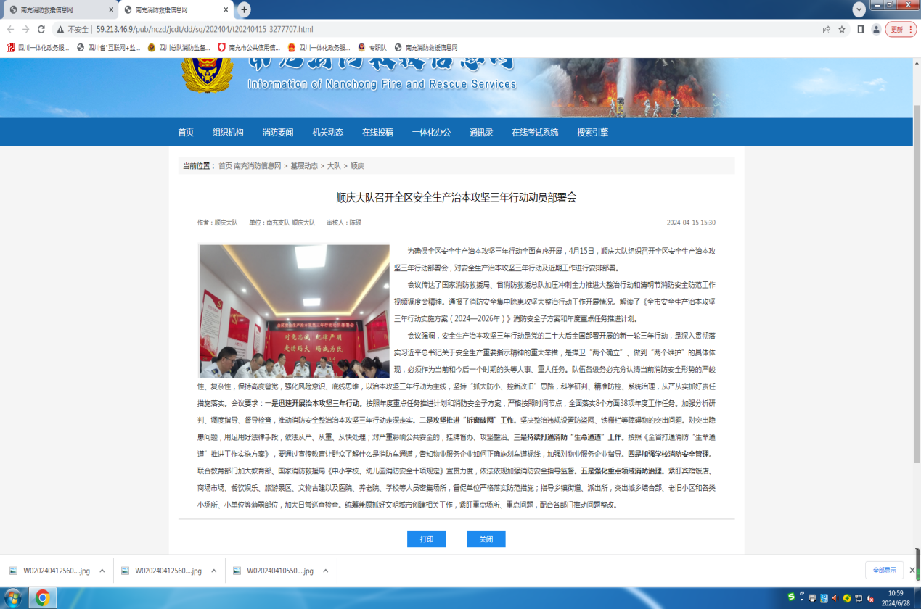

“五一”节前战备动员部署会

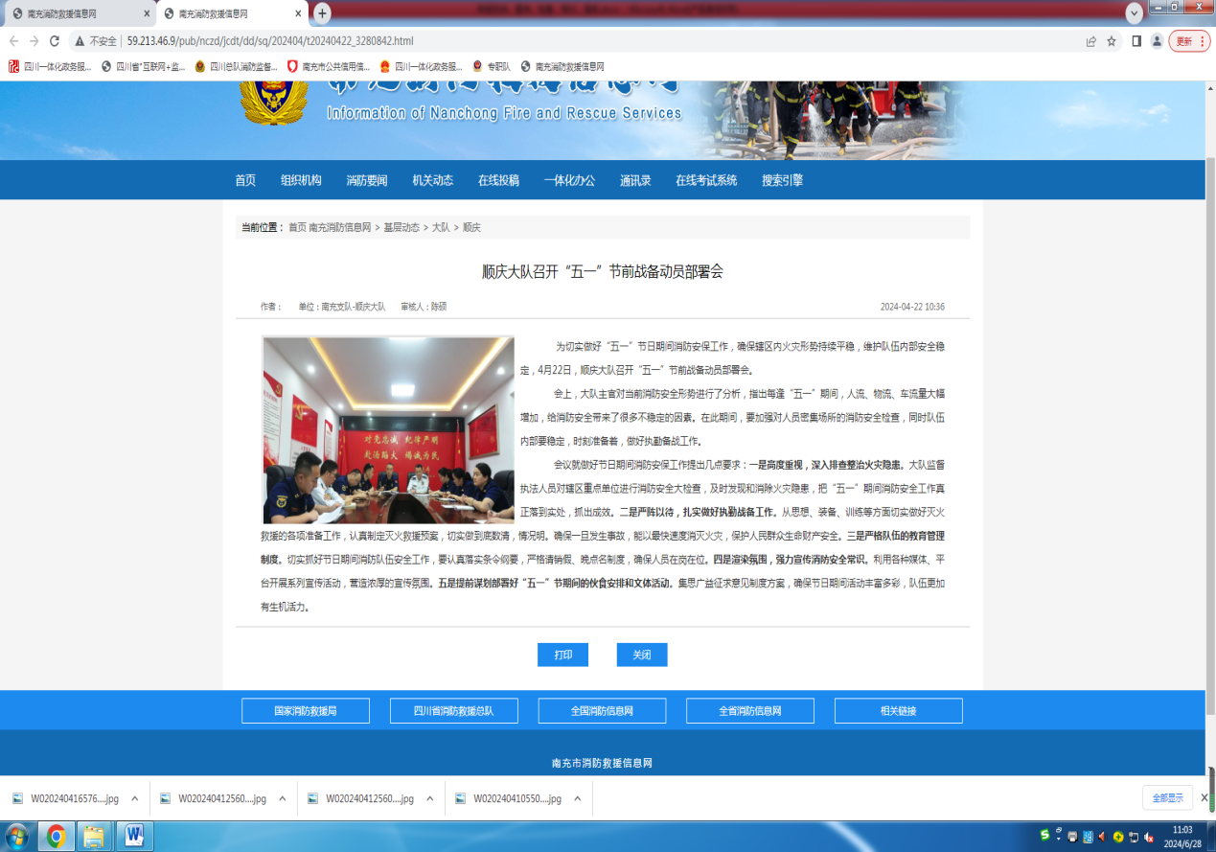

“两项行动”转段部署工作会议

